Uživatelská dokumentace

**Docházkový systém**

KST Software



Kontaktní údaje: +420 123 123 123

Označení: xRSP 2016/2017

Obsah

1. Licence 2

2. Vítejte 2

3. Shrnutí činností v modulu 2

4. Technologická příručka 2

5. Operátorská příručka 3

5.1. Uživatelské obrazovky (Záložky) 3

5.2. Uživatelský popis činností v systému 4

5.2.1 Náhledy na data (grid) 4

5.2.2 Hledání zaměstnance 5

5.2.3 Přidání nového zaměstnance 5

5.2.4 Vkládání docházky 5

5.2.5 Filtrování docházky podle data 6

5.2.6 Vložení statusu dne 6

5.2.7 Zobrazení statistik 6

5.2.8 Import docházky 7

5.2.9 Export docházky 7

5.2.10 Vymazání tabulky z databáze 8

5.2.11 Záloha / Obnova databáze 8

6. Řešení 9

Seznam obrázků

Obrázek 1 - Záložka Zaměstnanci (hlavní okno) 4

Obrázek 2 - Záložka Docházka 4

Obrázek 3 - Záložka Status dne 4

Obrázek 4 - Záložka Statistika 5

Obrázek 5 - Záložka Export 5

Obrázek 6 - Akce hledání zaměstnance 6

Obrázek 7 - Akce vložení zaměstnance 6

Obrázek 8 - Akce vkládání docházky 6

Obrázek 9 - Akce filtrování docházky 7

Obrázek 10 – Akce Vložení statusu dne 7

Obrázek 11 - akce zobrazení statistiky 7

Obrázek 12 - akce Import XML 8

Obrázek 13 - akce Export XML 8

Obrázek 14 - Akce výmaz tabulek 9

# Licence

Počítačový program byl uvolněn pod licencí MIT. Výslovně jsou uvedeny jednotlivé způsoby nakládání s počítačovým programem, oprávnění nabyvatele poskytovat podlicence k počítačovému programu a oprávnění nabyvatele provádět změny počítačového programu. Způsoby užití počítačového programu, včetně přiložené dokumentace nejsou nijak omezeny.

# Vítejte

Vítá Vás nový informační systém spravující docházku zaměstnanců. Je snadný na ovládání a intuitivní. Umožňuje rychlou a přesnou správu docházky. Systém je možné pomocí exportů napojit na službu účetnictví třetí strany.

# Shrnutí činností v modulu

* Administrace statusů dní
* Zakládání nových zaměstnanců
* Náhled do zaměstnanců
* Vyhledávání zaměstnance podle rodného čísla
* Ruční přidání docházky
* Zobrazení docházky zaměstnance,
* Vyhledávání dle data docházek
* Import docházkových dat z čtečky docházek do aplikace
* Export docházkových dat z aplikace
* Zobrazení statistiky podle období
* Možnost výmazu části, nebo celé databáze
* Záloha a obnova databáze

# Technologická příručka

Cyklus zpracování dat probíhá měsíčně, kdy se do aplikace **zanesou data** z docházkového systému (XML soubor). Pak se **vypočítá statistika**, kde nejdůležitější částí je počet hodin, které budou zaměstnanci vyplaceny.

Management může v průběhu měsíce **kontrolovat docházku** zaměstnanců za předešlé měsíce, pomocí **vyhledávácích funkcí a filtrů**.

Kdykoli je možné data **o docházce exportovat**. Všechna data lze **vymazat nebo zálohovat.**

# Operátorská příručka

Docházkový systém je desktopová aplikace. Ovládání je tudíž velmi jednoduché a existují zde všechny okenní možnosti, jako jsou tlačítka rychlé volby, tři akční tlačítka a resize okna.

## Uživatelské obrazovky (Záložky)

Výchozím oknem je karta Zaměstnanci, zde pracovník v gridu vidí přehledné informace o zaměstnancích. 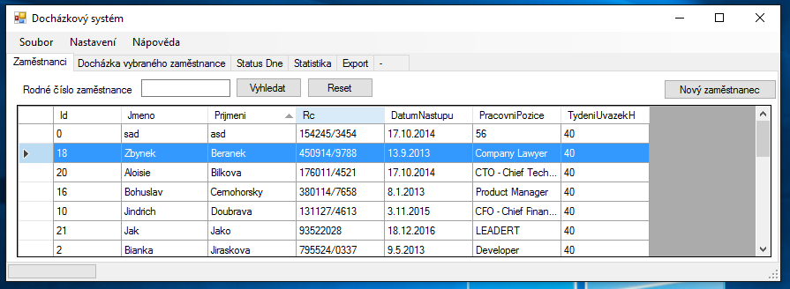

Obrázek - Záložka Zaměstnanci (hlavní okno)

Grid na kartě Docházka vybraného zaměstnance, zobrazuje informace o zaměstnanci vybrané na záložce Zaměstnanci.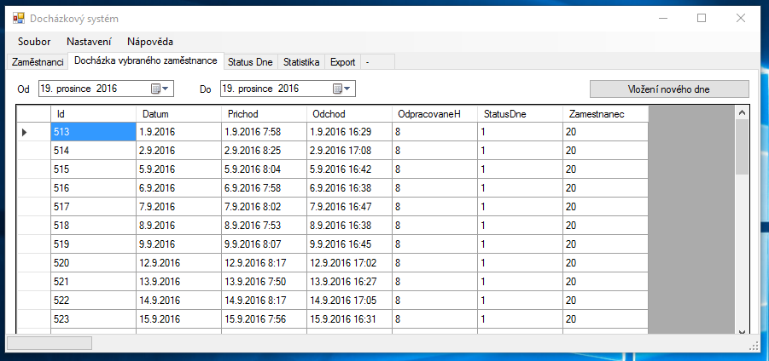

Obrázek - Záložka Docházka

Další karta je Status dne, ta tvoří jen náhled pro správnou orientaci v datech.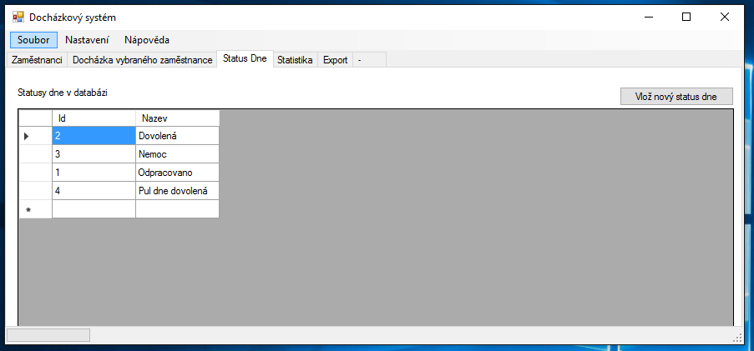

Obrázek - Záložka Status dne

Nejdůležitější kartou je Statistika, která vypočítá přehledy za určení období.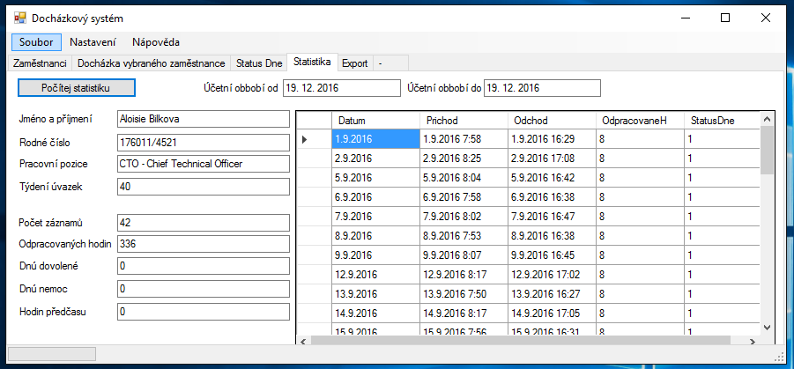

Obrázek - Záložka Statistika

Záložka Export slouží pro poslání nahromaděné docházky do dalších programů (typicky třetích stran).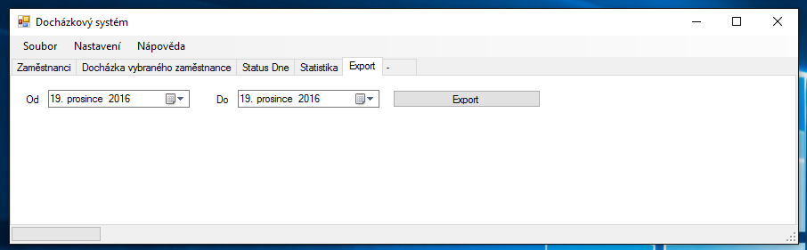

Obrázek - Záložka Export

## Uživatelský popis činností v systému

### Náhledy na data (grid)

Grid má standartní chování:

1. Lze filtrovat pomocí kliknutí jeho záhlaví (od A do Z, nebo obráceně), vždy podle jednoho sloupce
2. Označený zaměstnanec je vždy podbarvený
3. Data v gridu nelze měnit (grid slouží jen pro náhled)
4. Funguje scrollovnání, pokud se záznamy na stranu nevejdou

### Hledání zaměstnance

Vyhledávání je možné pomocí políčka na kartě Zaměstnanci a akčních tlačítek Vyhledat, Reset pro odstranění filtru.

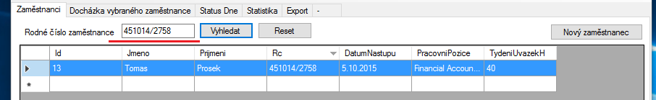

Obrázek - Akce hledání zaměstnance

### Přidání nového zaměstnance

K této akci slouží tlačítko Nový zaměstnanec. Je nutné vyplnit všechna pole a stisknout tlačítko Vložit do databáze.

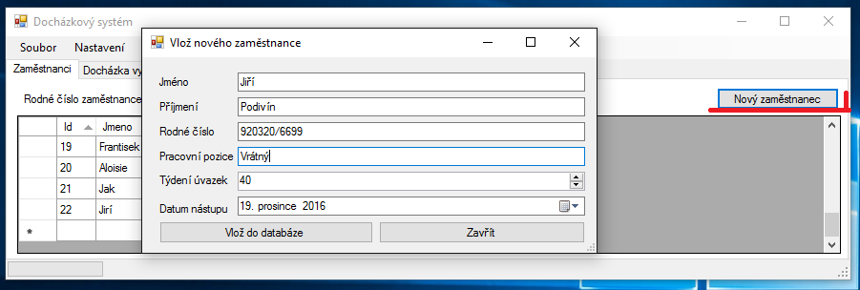

Obrázek - Akce vložení zaměstnance

### Vkládání docházky

K této akci slouží tlačítko Vložení nového dne, je nutné vybrat ze všech číselníků (aplikace bude napovídat podle vybraného zaměstnance v první kartě).

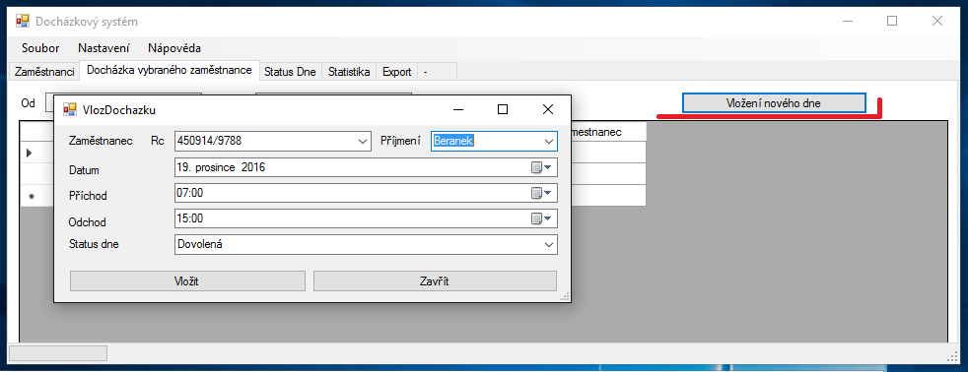

Obrázek - Akce vkládání docházky

### Filtrování docházky podle data

Data na kartě docházky se generují podle vybraného zaměstnance v předchozí kartě. Je možné filtrovat rozsah zobrazených dat, výběrem z příslušných číselníků.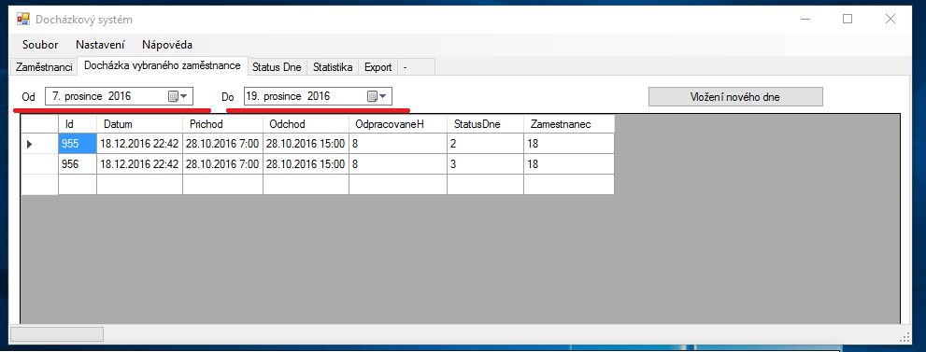

Obrázek - Akce filtrování docházky

### Vložení statusu dne

I k této akci slouží speciální tlačítko Vložit nový status dne.

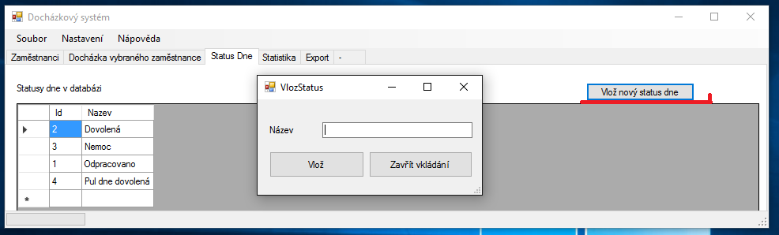

Obrázek – Akce Vložení statusu dne

### Zobrazení statistik

Tlačítko Počítej statistiku, vypočítá důležité informace o Zaměstnanci vybraném na první kartě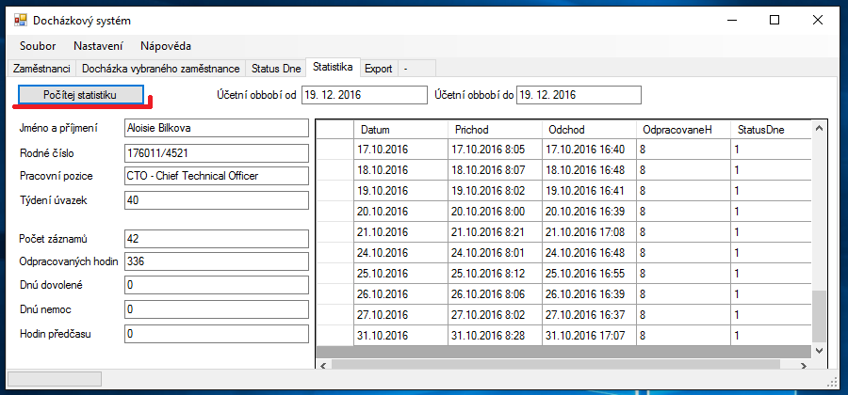

Obrázek - Akce zobrazení statistiky

### Import docházky

V rychlém menu existuje volba Import, která otevře dialogové okno pro výběr XML souboru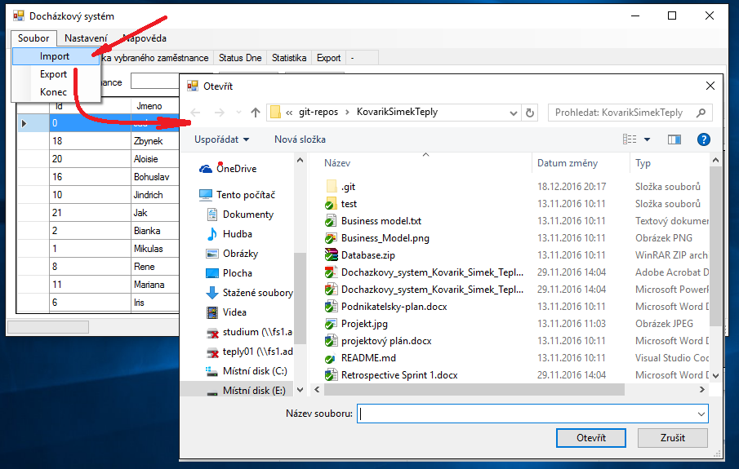

Obrázek - Akce Import XML

### Export docházky

Po výběru v rychlém menu volby Export nás aplikace navede do záložky Export, kde lze nastavit rozsah exportu dat. Po stisku tlačítka Export se opět objeví dialogové okno pro uložení souboru

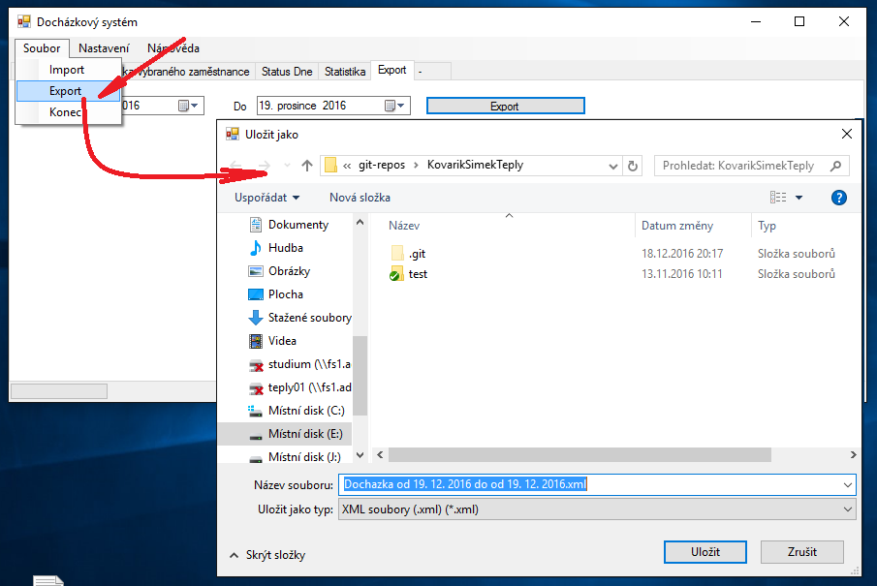

Obrázek - Akce Export XML

### Vymazání tabulky z databáze

V menu ve volbě Nastavení pod položkou Databáze -> Vymazat databázi se nalézá okno s možností výmazu části databáze. Na výběr jsou tři tabulky.

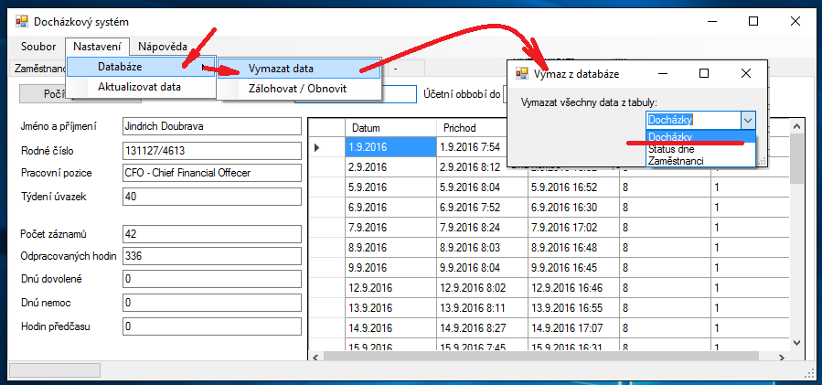

Obrázek - Akce výmaz tabulek

### 

### Záloha / Obnova databáze

V menu ve volbě Nastavení pod položkou Databáze -> Zálohovat / Obnovit, je možnost ukládání databáze ve formě *.bak souboru.

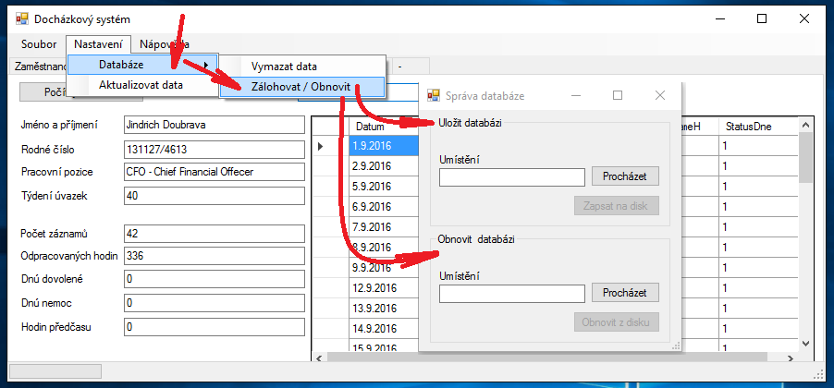

Obrázek - Akce záloha / obnova databáze